BOLLETTINO METEO 22/02/2025

Emissione del bollettino meteo in Basilicata (Policoro): ore 16:00 del 22/02/2025 presso l’I.I.S. Fermi curato dagli alunni della V ATL.
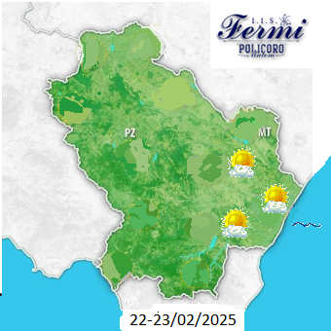

22/02/2025: il capoluogo é ubicato in un campo di alte pressioni.
Le condizioni atmosferiche sono stabili, i venti saranno deboli da quadranti sud-occidentali in rotazione ai quadranti sud-orientali. La temperatura massima registrata é di 15 gradi centigradi, la minima 7 gradi centigradi. Mare poco mosso.
Il sole sorge alle 06:36
Il sole tramonta alle 17:36
23/02/2025: il capoluogo é ubicato in un campo di alta pressioni. Le condizioni atmosferiche sono parzialmente nuvolosi, i venti saranno deboli da quadranti sud-occidentali in rotazione ai quadranti sud-occidentali. La temperatura massima registrata é di 16 gradi centigradi, la minima 4 gradi centigradi. Mare mosso.
Il sole sorge alle 06:35
Il sole tramonta alle 17:38

22/02/2025: the capital is located in a high pressure field.
The atmospheric conditions are stable, the winds will be weak from south-west quadrants rotating to south-east quadrants. The maximum recorded temperature is 15 degrees centigrade, the minimum 7 degrees centigrade. Slightly rough sea.
The sun rises at 06:36
The sun sets at 17:36
23/02/2025: the capital is located in a high pressure field.
The atmospheric conditions are partly cloudy, the winds will be weak from south-west quadrants rotating to south-west quadrants. The maximum recorded temperature is 16 degrees centigrade, the minimum 4 degrees centigrade. Rough sea.
The sun rises at 06:35
The sun sets at 17:38

Faliero Erica

